Sklicevanje na Scratch
Knjižnica Scratch v TouchDevelop posnema bloke (ukaze), ki so na voljo v MIT-ovem orodju Scratch. Ta knjižnica ni popolna, vendar vam omogoča, da uporabite in prilagodite svoje znanje uporabe Scratcha v TouchDevelop.
Knjižnica omogoča tudi nove ukaze kot so: swipe, physics in accelerometer (žiroskop).
- ustvari novo figuro/sprite iz slike (✿costume) in jo shrani/store v spremenljivko/variable.

V nadaljevanju so bloki/ukaz iz Scratcha, ki so podprti v TouchDevelop.

Motion/Premikanje
Scratch/slovenski | Scratch/angleški | Ukaz v TouchDevelop
 |  | sprite → move(10)
 |  | sprite → turn right(15)
 |  | sprite → turn left(15)
 |  | sprite → point in direction(90)
 | 
 |  | sprite → go to x y(0, 0)
 | 
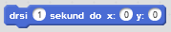 |  | sprite → glide to(1, 0, 0)
 |  | sprite → change x by(10)
 |  | sprite → set x to(0)
 |  | sprite → change y by(10)
 |  | sprite → set y to(0)
 |  | sprite → if on edge, bounce
 |  | var x := sprite → x position
 |  | var y := sprite → y position
 |  | var d := sprite → direction

Looks/Izgled
Scratch/slovenski | Scratch/angleški | Ukaz v TouchDevelop
 |  | sprite → say for("Hello!", 2)
 |  | sprite → say("Hello!")
 |  | sprite → show
 |  | sprite → hide
 |  | sprite → next costume
Dodaj nov videz | Add a new costume | sprite → add costume(✿ costume 2)
 |  | sprite → change size by(15)
 |  | sprite → go to front
 |  | sprite → go back(1)
 |  | var size := sprite → size
 |  | ♻ scratch → switch backdrop to(✿ backdrop1)

Sounds/Zvoki
Scratch/slovenski | Scratch/angleški | Ukaz v TouchDevelop
 | 
 | 

Data/Podatki

Podatki so lahko lokalni za nek dogodek ali globalni za vse dogodke.
Scratch/slovenski | Scratch/angleški | Ukaz v TouchDevelop
 | 
 | 

Pen/Svinčnik
Scratch/slovenski | Scratch/angleški | Ukaz v TouchDevelop


 |  | sprite → stamp
 |  | sprite → pen down
 |  | sprite → pen up
 |  | sprite → set pen color to(colors → blue)
 |  | sprite → change pen color by(10)
 |  | sprite → set pen color to wheel(0)
 |  | sprite → change pen size by(1)
 |  | sprite → set pen size to(1)

Events/Dogodki
Scratch/slovenski | Scratch/angleški | Ukaz v TouchDevelop
 |  | 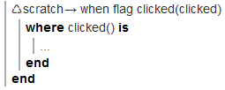
 |  | 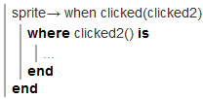

Control/Krmiljenje
Scratch/slovenski | Scratch/angleški | Ukaz v TouchDevelop
 | 
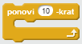 | 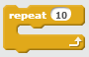 | 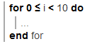
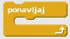 |  | 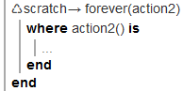
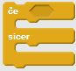 | 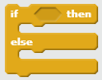 | 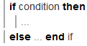
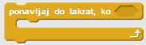 | 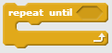 | 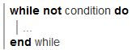
 |  | var clone := sprite → create clone

Sensing/Zaznavanje
Scratch/slovenski | Scratch/angleški | Ukaz v TouchDevelop
 | 
TouchDevelop is designed for touch devices where the position of the mouse-pointer only moves when the user presses the screen. To help with this, a mouse sprite is created for you; it tracks the latest know mouse/touch position.
 | 
 | 

More blocks/Več blokov
Več blokov je kategorija ukazov, kjer uporabnik sam definira lastno proceduro ali funkcijo ali podprogram.

Scratch/slovenski | Scratch/angleški | Ukaz v TouchDevelop
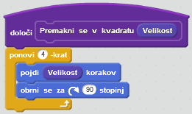 | 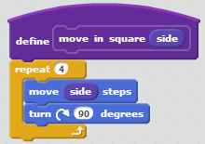 | 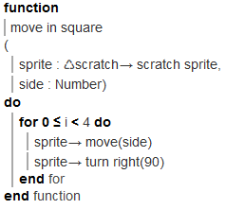

V TouchDevelop nove bloke ustvarimo z ustvarjanjem nove funkcije.

Operators/Operatorji
Scratch/slovenski | Scratch/angleški | Ukaz v TouchDevelop
 |  | z := x + y
 |  | z := x – y
 |  | z := x * y
 |  | z := x / y
 |  | b := x < y
 |  | b := x = y
 |  | b := x > y
 |  | z := math → mod(x, y)
 |  | z := math → round(x)
 |  | z := math → sqrt(9)
 |  | ali uporabi operator ||
 |  | Lahko uporabiš tudi za dosego istega cilja. Toda pazi. V TouchDevelop se števec prične pri 0.
 |  | ali pa uporabi

Dodatki
Naslednjih ukazov, ki so bili dodani v TouchDevelop, ne najdemo v Scratchu.

Physics/fizika
Board v katerem je implementirana ta knjižnica podpira “fiziko”, zato je dodan figuram. To pomeni, da lahko nadziramo hitrost (speed), pospešek (acceleration) in trenje (friction) vsake figure.

- nadziranje hitrosti x in y koordinate
sprite → change x by(10)
sprite → set x speed to(100)
var vx := sprite → x speed
- nadziranje pospeška x in y
sprite → change x acceleration by(10)
sprite → set x acceleration to(100)
var ax := sprite → x acceleration
- branje podatkov o pospešku figure
var dev ax := ♻ scratch → device x acceleration
var dev ay := ♻ scratch → device y acceleration
You can use those to easily move a sprite according to the device tilting.
sprite → set x speed to(dev ax * 100)

swipe/
Vsak “kliknjen” dogodek, je zrcaljen s swipe dogodkom. Tako se vrže figura in uporabi swipe.

sprite → when swipped(swiped2)
where swiped2(x : Number , y : Number , delta x : Number , delta y : Number) is
sprite → set x speed to(delta x)
sprite → set y speed to(delta y)
end
end

forever
Lahko dodate kodo, ki se bo ves čas izvajala znotraj forever zanke. Tukaj lahko preverjate pospeške, hitrost ali preverjate druge pogoje.

♻ scratch → forever do
...
end

